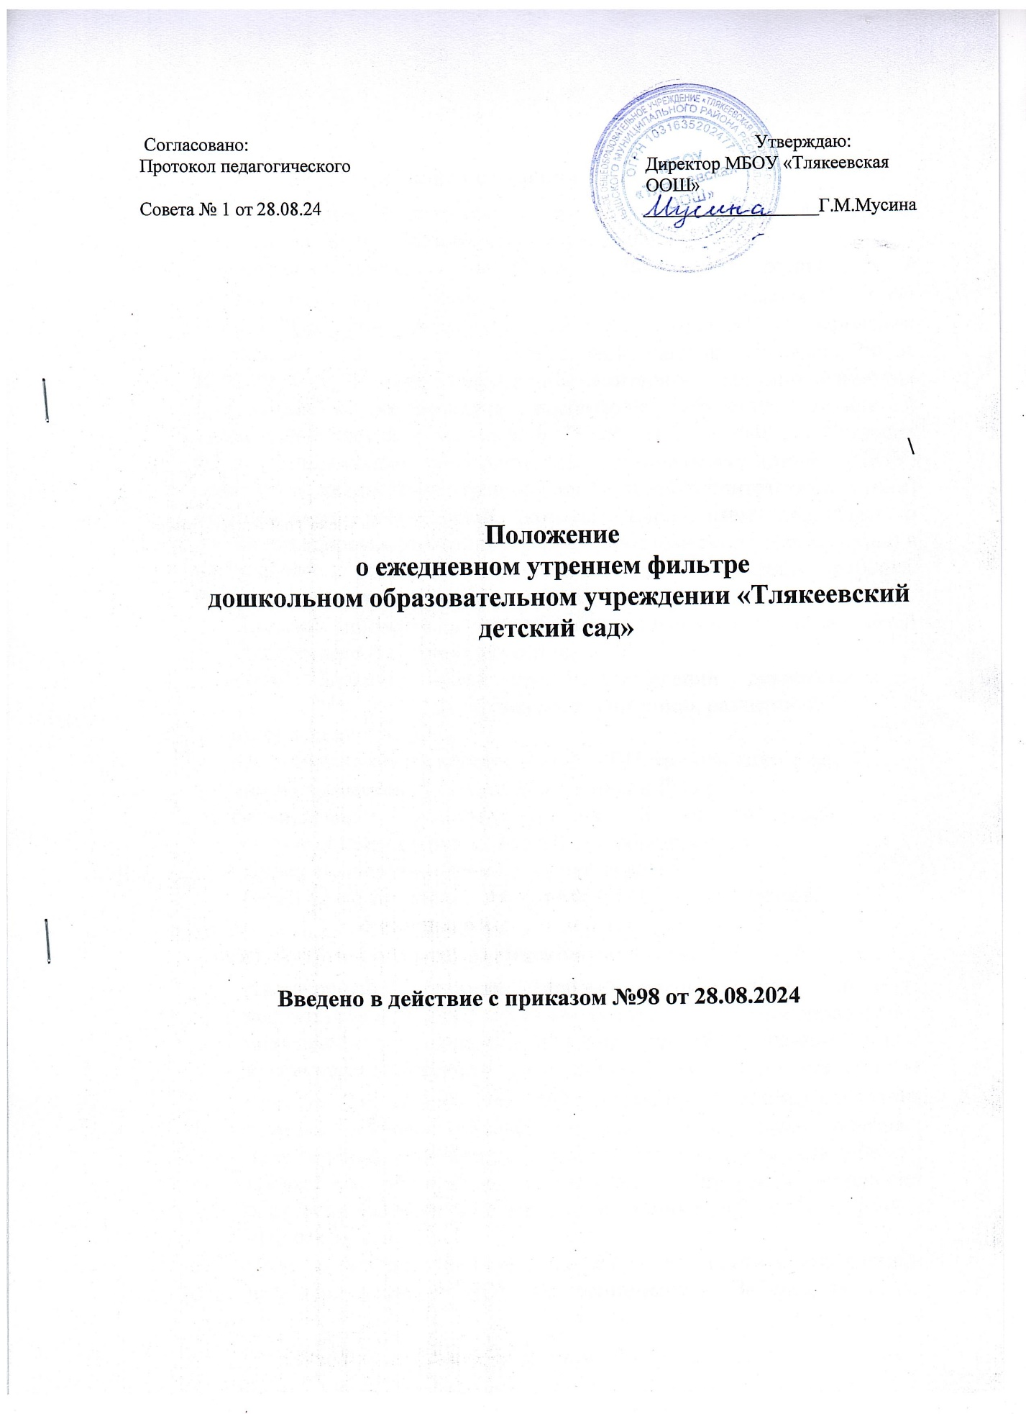

Общие положения
Настоящее Положение о ежедневном утреннем фильтре в дошкольном образовательном учреждении
«Тлякеевский детский сад» (далее - Положение) разработано в соответствии с ч. 1 ст. 28 Федерального закона от 29 декабря 2012 г. № 273-ФЗ "Об образовании в Российской Федерации" на основании Постановления Главного государственного санитарного врача РФ от 28.09.2020 N 28 «Об утверждении санитарно- эпидемиологических требований к организациям воспитания, обучения, отдыха и оздоровления детей и молодежи»: "СанПиН 2.4.1.3648-20. Согласно п.
2.2. в дошкольных образовательных организациях (далее - ДОУ) проводится ежедневный утренний приём детей воспитателями и (или) медицинскими работниками, которые опрашивают родителей о состоянии здоровья, проводят термометрию (измерение температуры) в присутствии родителей (законных представителей) ребёнка. Результаты осмотра заносятся в журнал.
- Целями проведения ежедневного утреннего приёма детей («утреннего фильтра») являются:
- охрана здоровья детей при осуществлении деятельности по их обучению, воспитанию, развитию и оздоровлению в ДОУ;
- предупреждение распространения ОРВИ, гриппа, кишечных и других заболеваний среди воспитанников ДОУ;
- формирование у воспитанников и их родителей (законных представителей) здорового образа жизни.
- Время проведения утреннего приёма детей
- («утреннего фильтра»): ежедневно с 07.00 до 08.30 часов.

- Порядок проведения
- Ежедневный утренний приём воспитанников проводят воспитатели и (или) медицинские работники, которые опрашивают родителей о состоянии здоровья детей, занося полученные данные в специальный журнал – «Фильтровой журнал приёма детей в группу» (см. Приложение №1). Тщательный осмотр состояния кожных покровов на наличие покраснений, сыпи, телесных повреждений, термометрия (измерение температуры тела ребенка) проводятся обязательно. В случае обнаружения изменений состояния ребёнка в течение дня, данные заносятся в раздел «Примечание».
- Выявленные при утреннем фильтре больные и дети, с подозрением на заболевание, в ДОУ не принимаются. Заболевшие дети, выявленные в течение дня, изолируются от здоровых детей (временно размещаются в изоляторе медицинского блока) до прихода родителей или госпитализируется в лечебно-профилактическую организацию с информированием родителей.
- Один раз в неделю воспитатель и (или) медицинский работник

проводит осмотр детей на педикулез. Результаты осмотра заносят в
«Фильтровой журнал приёма детей в группу». В случае обнаружения детей, пораженных педикулезом, их отправляют домой (для санации). Приём пролеченных воспитанников проводится при наличии медицинской справки от участкового педиатра.
- «Утренний фильтр» проводится в присутствии родителей (законных представителей). Согласие с данными о состоянии ребенка (температура, состояние кожи) родители подтверждают своей подписью.

- Приём воспитанников после перенесённого заболевания
- В соответствии с ч. 1 ст. 28 Федерального закона от 29 декабря 2012 г. № 273-ФЗ "Об образовании в Российской Федерации" ДОУ устанавливает следующие требования к количеству дней отсутствия ребенка в дошкольной организации, после которых требуется предоставление медицинского заключения (медицинской справки):
- после перенесенного заболевания, с указанием диагноза, длительности заболевания, сведений об отсутствии контакта с инфекционными больными, а также отсутствия более 5 дней (за исключением выходных и праздничных дней) воспитанников принимают в ДОУ только при наличии справки участкового врача педиатра.

- Заключительные положения
- Настоящее Положение об организации «утреннего фильтра» в ДОУ является локальным нормативным актом, принимается на педсовете и утверждается (либо вводится в действие) приказом директора МБОУ "Тлякеевская ООШ".
- Все изменения и дополнения, вносимые в настоящее Положение, оформляются в письменной форме в соответствии действующим
законодательством Российской Федерации.
- Данное Положение принимается на неопределенный срок. Изменения и дополнения к Положению принимаются в порядке, предусмотренном п.4.1. настоящего Положения.
- После принятия Положения (или изменений и дополнений отдельных пунктов и разделов) в новой редакции предыдущая редакция автоматически
утрачивает силу.

МУНИЦИПАЛЬНОЕ БЮДЖЕТНОЕ ДОШКОЛЬНОЕ ОБРАЗОВАТЕЛЬНОЕ УЧРЕЖДЕНИЕ
«ДЕТСКИЙ САД КОМБИНИРОВАННОГО ВИДА №92»

ФИЛЬТРОВОЙ ЖУРНАЛ ПРИЁМА ДЕТЕЙ
в группу №

НАЧАТ:
ОКОНЧЕН:

№ п/п | Показатели Фамилия, имя ребёнка | t C утром | Сомати ческое состоян ие ребенка  (здоров) | подпись родителя | примеча ние | t C вечером | претензий к состоянию ребенка имею/не имею | Подпись родителя
1.
2.
3.
4.
5.
6.
7.
8.
9.
10.
11.
12.
13.
14.
15.
16.
17.
18.
19.
20.
21.

5

